PRITARTA
Kretingos rajono savivaldybės tarybos
2021 m. kovo d. sprendimu Nr.



KRETINGOS RAJONO SAVIVALDYBĖS
VISUOMENĖS SVEIKATOS STEBĖSENOS

2019 METŲ ATASKAITA

Kretinga, 2020
TURINYS
ĮVADAS.............................................................................................................................................. 3
- BENDROJI DALIS................................................................................................................ 4
  - Gyventojai.........................................................................................................................4
  - Mirtingumas......................................................................................................................6
  - Sveikata savivaldybėje..................................................................................................... 7
- PAGRINDINIAI 2019 METŲ SVEIKATOS IR SU SVEIKATA SUSIJUSIŲ RODIKLIAI IR JŲ INTERPRETAVIMAS............................................................................................... 9
  - 2019 m. Kretingos raj. sav. sveikatos ir su sveikata susijusių rodiklių profilis......................................................................................................................9
- SPECIALIOJI DALIS.......................................................................................................... 15
  - Prioritetinių sričių identifikavimas...................................................................................15
    - Išvengiamų hospitalizacijų skaičius 1 000 gyventojų......................................... 15
    - 1 m. vaikų difterijos, stabligės, kokliušo, poliomielito, Haemophilus influenzae B skiepijimo apimtys............................................................................................... 17
    - Traumų dėl transporto įvykių (V00-V99) sk. 10 000 gyv. ..................................18
IŠVADOS...........................................................................................................................................21
REKOMENDACIJOS........................................................................................................................21

ĮVADAS

Visuomenės sveikatos stebėsena Kretingos r. savivaldybėje vykdoma remiantis Bendraisiais savivaldybių visuomenės sveikatos stebėsenos nuostatais, patvirtintais Lietuvos Respublikos sveikatos apsaugos ministro 2003 m. rugpjūčio 11 d. įsakymu Nr. V-488 „Dėl Bendrųjų savivaldybių visuomenės sveikatos stebėsenos nuostatų patvirtinimo“.
Pateikiami rodikliai atspindi kaip įgyvendinami Lietuvos sveikatos 2014–2025 m. strategijos (LSS) tikslai ir jų uždaviniai. Visuomenės sveikatos stebėsenos savivaldybėje tikslas – nuolat rinkti, analizuoti ir interpretuoti visuomenės sveikatą apibūdinančius rodiklius bei tinkamai informuoti savivaldybės politikus, siekiant efektyvaus valstybinių (valstybės perduotų savivaldybėms) bei savarankiškų visuomenės sveikatos priežiūros funkcijų įgyvendinimo savivaldybės teritorijoje.
Savivaldybės visuomenės sveikatos stebėsenos ataskaitos tikslas – pateikti pagrindinius savivaldybės gyventojų sveikatą atspindinčius rodiklius, jų dinamiką ir jų pagrindu pateikti rekomendacijas bei prioritetines kryptis savivaldybės plėtros plano siekiniams, strateginio veiklos plano priemonėms. Ataskaita parengta naudojantis viešai prieinamais sveikatos statistikos duomenų šaltiniais:
- Lietuvos statistikos departamento Oficialiosios statistikos portalu;
- Visuomenes sveikatos stebėsenos informacine sistema sveikstat.hi.lt

- BENDROJI DALIS

  - Gyventojai
2020 m. pradžioje Lietuvos Respublikoje nuolatinis gyventojų skaičius buvo 2 794 090 asmenų. 2019 m. pradžioje nuolatinis gyventojų skaičius – 2 794 184 asmenys, o 2018 m. pradžioje – 2 808 901 asmuo. Kretingos rajono savivaldybėje 2020 m. pradžioje gyventojų skaičius buvo 37 425 asmenys. 2019 m. pradžioje – 37 575 asmenys, 2018 m. pradžioje – 37 945 asmenys. Kartu su Lietuvos gyventojų skaičiumi mažėja ir Kretingos rajono savivaldybės gyventojų skaičius (1 pav.).

1 pav. Nuolatinis gyventojų skaičius 2016-2020 metų pradžioje LR ir Kretingos r. sav.
Šaltinis: Lietuvos statistikos departamentas

2020 m. pradžioje Kretingos rajone moterų skaičius buvo 19 762, o vyrų – 17 663. 2019 m. pradžioje Kretingos rajone gyveno 17 635 vyrai ir 19 940 moterų. 2018 m. pradžioje – 17 766 vyrai ir 20 179 moterys. Kasmet Kretingos rajone nustatomas mažėjantis vyrų ir moterų skaičius.
2020 m. pradžioje Kretingos mieste gyveno 17 946 asmenys, o kaime – 19 479 asmenys (2 pav.).

2 pav. Gyventojų pasiskirstymas pagal gyvenamąją vietovę Kretingos r. sav.
Šaltinis: Lietuvos statistikos departamentas

2020 m. pradžioje vidutinis (medianinis) Lietuvos gyventojų skaičius buvo 44 metai (vyrų – 40 m., moterų – 47 m.). Kretingos rajono savivaldybės gyventojų vidutinis (medianinis) gyventojų amžius buvo 45 metai (vyrų – 41 m., moterų – 48 m.).
Kretingos rajono savivaldybėje 2020 m. pradžioje didesnę gyventojų dalį sudarė darbingo amžiaus žmonės (15–64 m.), antroje vietoje – pensinio amžiaus gyventojai (65 m. ir vyresni), o trečioje – vaikai (0–14 m.) (3 pav.):
- 24 064 darbingo amžiaus gyventojai (64,3 proc.)
- 7 485 pensinio amžiaus gyventojai (20 proc.)
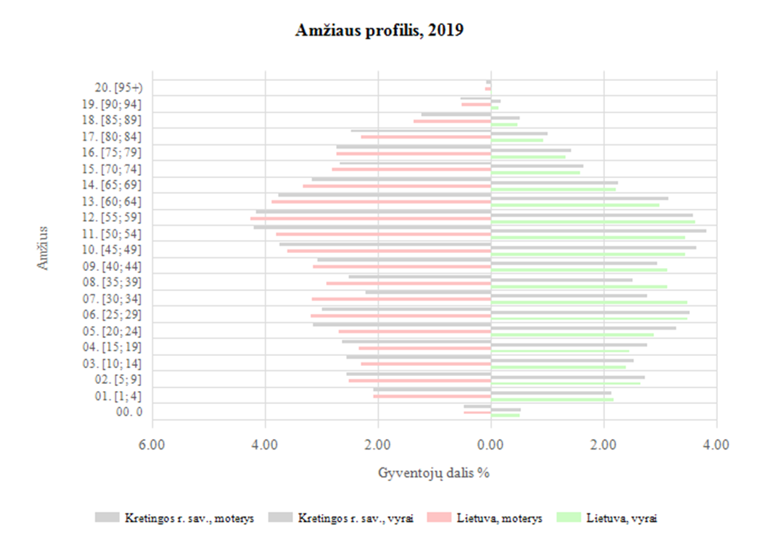
- 5 875 vaikai iki 15 m. (15,7 proc.)

3 pav. Kretingos r. savivaldybės demografinis medis
Šaltinis: Lietuvos statistikos departamentas

Pagrindinės nuolatinių gyventojų mažėjimo priežastys – emigracija ir neigiama natūrali gyventojų kaita. Nuo 2013 m. neto tarptautinės migracijos mastai Kretingos rajone didėjo – daugiau emigruojančių asmenų nei imigruojančių. Tačiau 2019 m. stebimas mažėjantis emigruojančių asmenų skaičius – 304 asmenys bei didėjantis imigrantų skaičius – 350 asmenų (4 – 5 pav.)

4-5 pav. Tarptautinė migracija ir neto tarptautinė migracija Kretingos rajono savivaldybėje
Šaltinis: Lietuvos statistikos departamentas

Lietuvoje vidutinė tikėtina gyvenimo trukmė (VGT) kasmet ilgėja. 2019 m. šis rodiklis šalyje siekė 76,4 m., 2018 m. – 76,0 m., o 2017 m. – 75,6 m.
Kretingos rajono savivaldybėje 2019 m. vidutinė tikėtina gyvenimo trukmė siekė 76,5m. 2018 m. šis rodiklis siekė 77,4 m., o 2017 m. – 77,1 m.

  - Mirtingumas
Analizuojant Kretingos rajono 2009–2019 m. duomenis yra pastebima, kad gimstamumo ir mirtingumo tendencija nesikeičia – gimusiųjų skaičius yra mažesnis nei mirusiųjų, o natūralus gyventojų prieaugis išlieka neigimas (6 pav.).

6 pav. Mirusiųjų ir gimusiųjų skaičius Kretingos rajono savivaldybėje
Šaltinis: Lietuvos statistikos departamentas

2019 m. Kretingos rajone mirė 268 moterys ir 253 vyrai (moterų 15 mirčių daugiau negu vyrų). (7 pav.).

7 pav. Mirusiųjų skaičius pagal lytį Kretingos rajono savivaldybėje
Šaltinis: Lietuvos statistikos departamentas

Kretingos rajone 2013–2016 m. bendrasis mirtingumo rodiklis augo, tačiau nuo 2016 m. iki 2018 m. buvo stebimas šio rodiklio mažėjimas. 2019 m. bendrasis mirtingumo rodiklis vėl padidėjo (8 pav.).

8 pav. Bendrasis mirtingumo rodiklis 1 000 gyventojų Kretingos rajone
Šaltinis: Higienos instituto Sveikatos informacijos centras

2019 m. Kretingos rajono savivaldybėje daugiausia žmonių mirė nuo kraujotakos sistemos ligų – 295 asmenys. Taip pat stebėtas didelis mirtingumas nuo piktybinių navikų (112 asmenų) ir nuo virškinimo sistemos ligų (31 asmuo). Dėl išorinių priežasčių mirė 29 asmenys, o dėl kvėpavimo sistemos ligų mirė 20 asmenų. 6 asmenys mirė nuo infekcinių ligų (9 pav.).

9 pav. Mirčių pagal priežastis pasiskirstymas Kretingos rajone 2017–2019 m.
Šaltinis: Mirties atvejų ir jų priežasčių valstybės registras, Higienos institutas

  - Sveikata savivaldybėje

Kretingos r. sav. 2019 m. naujai susirgusių asmenų (toliau – sergamumas) (A00-T98) buvo 37662,0, kas sudaro 7376,5 /10 000 gyv. (10 pav.), ligotumas Kretingos raj. sav. 8358,1/10 000 gyv., Lietuvoje 8155,8/10 000 gyv.

10 pav. Sergamumas (A00-T98) Lietuvos Respublikoje ir Kretingos r. sav. 10 000 gyventojų 2010-2019 m.
Šaltinis. Higienos instituto Sveikatos informacijos centras

Kretingos r. sav. naujai užregistruotų susirgimų 10 000 gyv. Didžiausias skaičius yra kvėpavimo sistemos ligų. Kretingos raj. šis skaičius siekia 5129,2 atvejus 10 000 gyv., Lietuvoje – 4284,2/10 000 gyv. (11 pav.)

11 pav. Naujai susirgusių žmonių skaičius 10 000 gyv. Kretingos r. sav. Ir Lietuvos Respublikoje
Šaltinis. Higienos instituto Sveikatos informacijos centras

- PAGRINDINIAI 2019 METŲ SVEIKATOS IR SU SVEIKATA SUSIJUSIŲ RODIKLIAI IR JŲ INTERPRETAVIMAS

2.1. 2019 m. Kretingos r. sav. sveikatos ir su sveikata susijusių rodiklių profilis
Kretingos raj. sav. visuomenės sveikatos stebėsenos rodiklių duomenys ir jų interpretavimas pateikiami 1 lentelėje „Kretingos raj. sav. visuomenės sveikatos stebėsen rodiklių profilis 2019 m.“.
Pirmajame lentelės stulpelyje pateikiami visuomenės sveikatos stebėsenos rodikliai, suskirstyti pagal Lietuvos sveikatos strategijos numatomus įgyvendinti tikslus. Antrajame stulpelyje pateikiama savivaldybės rodiklio reikšmė, trečiajame stulpelyje – Lietuvos rodiklio reikšmė, ketvirtajame – Lietuvos sveikatos 2014–2025 metų strategijos suplanuota (numatyta) atitinkamo rodiklio reikšmė (siekinys) 2021 metams.

Rodiklio pavadinimas | Savivaldybės reikšmės |  |  |  |  | Lietuvos reikšmės
 | Tend. | Rod. | Kiekis | 3 metų vidurkis | Sant. | Rod. | Blog. | Sritis | Ger.
Strateginis tikslas
Vidutinė tikėtina gyvenimo trukmė, kai amžius 0 (HI skaičiavimai) |  | 76.0 | 76 | 76.7 | 0.99 | 76.5 | 70.7 |  | 79.1
Išvengiamas mirtingumas proc. |  | 29.4 | 153 | 26.8 | 0.92 | 31.8 | 40.3 |  | 22.1
1 tikslas. Sukurti saugesnę socialinę aplinką, mažinti sveikatos netolygumus ir socialinę atskirtį
1.1. Sumažinti skurdo lygį ir nedarbą
Savižudybių sk. (X60-X84) 100 000 gyv. |  | 24.0 | 9 | 15.8 | 1.02 | 23.5 | 97.8 |  | 0.0
SMR nuo tyčinio savęs žalojimo (X60-X84) 100 000 gyv. |  | 24.0 | 9 | 16.3 | 1.04 | 23.0 | 119.4 |  | 0.0
Bandymų žudytis skaičius (X60–X64, X66–X84) 100 000 gyventojų |  | 50.7 | 19 | 54.6 | 1.37 | 37.1 | 121.4 |  | 3.0
Mokyklinio amžiaus vaikų, nesimokančių mokyklose, skaičius 1 000 moksl. |  | 51.4 | 240 | 48.6 | 1.02 | 50.5 | 173.3 |  | 27.4
Ilgalaikio nedarbo lygis, darbo jėgos % |  | 0.3 | 74 | 0.3 | 0.16 | 1.9 | 6.4 |  | 0.3
Gyv. skaičiaus pokytis 1000 gyv. |  | -4.0 | -150 | -0.7 |  | 0.0 | -34.8 |  | 28.4
1.2. Sumažinti socialinę ekonominę gyventojų diferenciaciją šalies ir bendruomenių lygmeniu
Mirt. nuo išorinių priežasčių (V00-Y98) 100 000 gyv. |  | 77.3 | 29 | 63.4 | 0.90 | 85.7 | 195.5 |  | 28.6
SMR nuo išorinių priežasčių (V00-Y98) 100 000 gyv. |  | 77.9 | 29 | 62.9 | 0.93 | 83.6 | 215.7 |  | 20.9
Mokinių, gaunančių nemokamą maitinimą, sk. 1000 moksl. |  | 153.5 | 722 | 151.6 | 1.05 | 146.6 | 350.4 |  | 42.0
Socialinės pašalpos gavėjų sk. 1000 gyv. |  | 14.7 | 551 | 14.8 | 0.64 | 23.1 | 81.9 |  | 1.7
Serg. tuberkulioze (A15-A19) 10 000 gyv. (TB registro duomenys) |  | 5.1 | 19 | 4.5 | 1.65 | 3.1 | 8.0 |  | 0.0
2 tikslas. Sukurti sveikatai palankią fizinę darbo ir gyvenamąją aplinką
2.1. Kurti saugias darbo ir sveikas buities sąlygas, didinti prekių ir paslaugų vartotojų saugumą
Asmenų, žuvusių ar sunkiai sužalotų darbe, sk. 10 000 gyv. |  | 0.4 | 1 | 0.4 | 0.40 | 1.0 | 2.9 |  | 0.0
Traumų dėl nukritimų (W00–W19) 65+ m. amžiaus grupėje sk. 10 000 gyv. |  | 156.8 | 117 | 163.7 | 1.08 | 145.7 | 197.2 |  | 92.6
Asmenų, pirmą kartą pripažintų neįgaliais, sk. 10 000 gyv. |  | 70.2 | 161 | 67.6 | 1.14 | 61.6 | 146.4 |  | 42.2
Naujai susirgusių žarnyno infekcinėmis ligomis (A00-A08) asmenų skaičius 10 000 gyv. (ULAC duom.) |  | 74.4 | 279 | 70.8 | 0.94 | 79.5 | 679.8 |  | 0.0
2.2. Kurti palankias sąlygas saugiai leisti laisvalaikį
Mirt. nuo paskendimo (W65-W74) 100 000 gyv. |  | 5.3 | 2 | 3.9 | 1.08 | 4.9 | 24.2 |  | 0.0
SMR nuo paskendimo (W65-W74) 100 000 gyv. |  | 5.4 | 2 | 3.8 | 1.13 | 4.8 | 25.2 |  | 0.0
Mirt. nuo nukritimo (W00-W19) 100 000 gyv. |  | 2.7 | 1 | 6.1 | 0.17 | 15.5 | 73.3 |  | 0.0
SMR nuo nukritimo (W00-W19) 100 000 gyv. |  | 3.1 | 1 | 6.1 | 0.20 | 15.2 | 123.5 |  | 0.0
2.3. Mažinti avaringumą ir traumų kelių eismo įvykiuose skaičių
Mirt. transporto įvykiuose (V00-V99) 100 000 gyv. |  | 8.0 | 3 | 13.2 | 1.04 | 7.7 | 48.5 |  | 0.0
SMR transporto įvykiuose (V00-V99) 100 000 gyv. |  | 7.6 | 3 | 13.8 | 1.00 | 7.6 | 58.9 |  | 0.0
Pėsčiųjų mirt. nuo transporto įvykių (V00-V09) 100 000 gyv. |  | 0.0 | 0 | 1.3 | 0.00 | 2.3 | 13.5 |  | 0.0
Pėsčiųjų standartizuotas mirtingumas nuo transporto įvykių (V00-V09) 100 000 gyv. |  | 0.0 | 0 | 1.2 | 0.00 | 2.2 | 11.4 |  | 0.0
Traumų dėl transporto įvykių (V00-V99) sk. 10 000 gyv. |  | 9.3 | 35 | 7.0 | 1.39 | 6.7 | 16.4 |  | 0.9
2.4. Mažinti oro, vandens ir dirvožemio užterštumą, triukšmą
Į atmosferą iš stacionarių taršos šaltinių išmestų teršalų kiekis, tenkantis 1 kv. km |  | 206.2 | 206 | 157.1 | 0.21 | 969.6 | 34386.4 |  | 29.7
3 tikslas. Formuoti sveiką gyvenseną ir jos kultūrą
3.1. Sumažinti alk. gėrimų, tabako, neteisėtą narkotinių ir psich. medžiagų vartojimą ir prieinamumą
Mirt. nuo narkotikų sąlygotų priežasčių 100 000 gyv. |  | 0.0 | 0 | 0.8 | 0.00 | 2.9 | 12.6 |  | 0.0
SMR nuo narkotikų sąlygotų priežasčių 100 000 gyv. |  | 0.0 | 0 | 0.7 | 0.00 | 3.0 | 16.2 |  | 0.0
Mirt. nuo alkoholio sąlygotų priežasčių 100 000 gyv. |  | 5.3 | 2 | 5.2 | 0.27 | 19.9 | 79.5 |  | 0.0
SMR nuo alkoholio sąlygotų priežasčių 100 000 gyv. |  | 5.7 | 2 | 5.2 | 0.30 | 19.2 | 71.4 |  | 0.0
Nusikalstamos veikos, susijusios su narkotikais 100 000 gyv. |  | 10.7 | 11 | 10.7 | 0.14 | 74.1 | 352.2 |  | 0.0
Gyv. sk., tenkantis 1 tabako licencijai |  | 255.1 | 37500 | 256.0 | 1.28 | 199.2 | 70.1 |  | 395.0
Gyv. sk., tenkantis 1 alkoholio licencijai |  | 230.1 | 37500 | 229.5 | 1.34 | 171.3 | 49.9 |  | 374.3
3.2. Skatinti sveikos mitybos įpročius
Kūdikių, žindytų išimtinai krūtimi iki 6 mėn. amžiaus, dalis (proc.) |  | 21.7 | 78 | 23.0 | 0.57 | 37.8 | 6.6 |  | 62.1
4 tikslas. Užtikrinti kokybišką ir efektyvią sveikatos priežiūrą, orientuotą į gyventojų poreikius
4.1. Užtikrinti sveikatos sistemos tvarumą ir kokybę, plėtojant sveikatos technologijas, kurių efektyvumas pagrįstas mokslo įrodymais
Išvengiamų hospitalizacijų (IH) sk. 1 000 gyv. |  | 47.5 | 1780 | 47.2 | 1.51 | 31.4 | 56.8 |  | 15.5
IH dėl cukrinio diabeto sk. 18+ m. 1 000 gyv. |  | 6.3 | 192 | 6.5 | 0.90 | 7.0 | 10.5 |  | 3.4
4.2. Plėtoti sveikatos infrastuktūrą ir gerinti sveikatos priežiūros paslaugų kokybę, saugą, prieinamumą ir į pacientą orientuotą sveikatos priežiūrą
Slaugytojų, tenkančių vienam gydytojui, sk. |  | 2.6 | 200 | 2.6 | 1.53 | 1.7 | 1.1 |  | 6.0
Šeimos gydytojų sk. 10 000 gyv. |  | 7.5 | 28 | 7.3 | 1.04 | 7.2 | 2.5 |  | 13.8
Apsilankymų pas gydytojus sk. 1 gyv. |  | 8.0 | 300798 | 8.1 | 0.88 | 9.1 | 11.2 |  | 6.4
Sergamumas vaistams atsparia tuberkulioze (A15-A19) (visi) 10 000 gyv. (TB registro duomenys) |  | 0.5 | 2 | 1.3 | 0.83 | 0.6 | 1.4 |  | 0.0
Serg. vaistams atsparia tuberkulioze (A15-A19) 100 000 gyv. (TB registro duomenys) |  | 0.5 | 2 | 0.6 | 1.67 | 0.3 | 1.3 |  | 0.0
Serg. ŽIV ir LPL (B20-B24, Z21, A50-A54, A56) 10 000 gyv. (ULAC duomenys) |  | 0.3 | 1 | 0.4 | 0.15 | 2.0 | 4.9 |  | 0.0
4.3. Pagerinti motinos ir vaiko sveikatą
Kūdikių mirtingumas 1000 gyvų gimusių |  | 2.6 | 1 | 1.3 | 0.79 | 3.3 | 16.7 |  | 0.0
2 m. vaikų tymų, epideminio parotito, raudonukės (1 dozė) skiepijimo apimtys, % |  | 88.6 | 327 | 89.2 | 0.95 | 92.9 | 86.4 |  | 100.0
1 m. vaikų difterijos, stabligės, kokliušo, poliomielito, Haemophilus influenzae B skiepijimo apimtys (3 dozės), % |  | 88.7 | 315 | 88.5 | 0.97 | 91.9 | 66.7 |  | 100.0
Vaikų (6-14 m.) dalis, dalyvavusi dantų dengimo silantinėmis medžiagomis programoje, % |  | 27.5 | 857 | 31.5 | 1.83 | 15.0 | 1.6 |  | 57.0
Vaikų, neturinčių ėduonies pažeistų, plombuotų ir išrautų dantų, dalis (proc. ) |  | 27.4 | 987 | 23.5 | 1.32 | 20.7 | 9.8 |  | 32.3
Paauglių (15–17 m.) gimdymų sk. 1000 15-17 m. moterų |  | 3.5 | 2 | 2.6 | 0.90 | 3.9 | 14.0 |  | 0.0
4.4. Stiprinti lėtinių neinfekcinių ligų prevenciją ir kontrolę
Mirt. nuo kraujotakos sist. ligų (I00-I99) 100 000 gyv. |  | 786.7 | 295 | 782.2 | 1.05 | 748.0 | 1466.6 |  | 400.8
SMR nuo kraujotakos sist. ligų (I00-I99) 100 000 gyv. |  | 786.3 | 295 | 785.3 | 1.07 | 733.0 | 1467.1 |  | 575.7
Mirt. nuo piktybinių navikų (C00-C96) 100 000 gyv. |  | 298.7 | 112 | 293.6 | 1.04 | 287.8 | 439.9 |  | 199.4
SMR nuo piktybinių navikų (C00-C96) 100 000 gyv. |  | 286.8 | 108 | 281.7 | 1.05 | 273.5 | 366.2 |  | 210.0
Mirt. nuo cerebrovaskulinių ligų (I60-I69) 100 000 gyv |  | 162.7 | 61 | 151.4 | 0.92 | 176.1 | 568.2 |  | 28.6
SMR nuo cerebrovaskulinių ligų (I60-I69) 100 000 gyv |  | 162.1 | 61 | 148.8 | 0.94 | 172.4 | 455.9 |  | 48.1
Serg. II tipo cukriniu diabetu (E11) 10 000 gyv. |  | 62.1 | 233 | 58.5 | 1.01 | 61.2 | 106.8 |  | 29.4
Tikslinės populiacijos dalis %, 2 metų bėgyje dalyvavusi krūties vėžio programoje |  | 36.9 | 2098 | 34.0 | 0.70 | 52.9 | 18.4 |  | 73.2
Tikslinės populiacijos dalis %, 3 metų bėgyje dalyvavusi gimdos kaklelio programoje |  | 53.5 | 4672 | 53.4 | 0.95 | 56.4 | 31.3 |  | 78.8
Tikslinės populiacijos dalis %, 2 metų bėgyje dalyvavusi storosios žarnos vėžio programoje |  | 46.0 | 5557 | 47.3 | 0.82 | 56.3 | 32.3 |  | 69.4
Tikslinės populiacijos dalis %, dalyvavusi ŠKL programoje |  | 45.3 | 3830 | 44.8 | 0.94 | 48.2 | 28.2 |  | 66.3
1 lentelė. Kretingos rajono savivaldybės visuomenės sveikatos ir su sveikata susijusių rodiklių profilis 2019 m.

Atsižvelgiant į Lietuvos sveikatos strategijos (LSS) 1 tikslą – sukurti saugesnę socialinę aplinką, mažinti sveikatos netolygumus ir socialinę atskirtį, ir iškeltus uždavinius tikslui pasiekti bei remiantis 1 lentelėje pateiktomis rodiklių reikšmėmis, matoma, kad:
1.1. Uždavinio „sumažinti skurdo lygį ir nedarbą“ rodikliai Kretingos r. sav. Savivaldybėje yra dvejopi: ilgalaikio nedarbo lygis ir gyventojų skaičiaus pokytis yra geresnis rodiklis nei Lietuvos vidurkis ir patenka į žalias zonas, tačiau bandymų žudytis skaičius yra gerokai žemesnis nei Lietuvos rodiklis ir pateka į raudoną zoną.
1.2. Analizuojant uždavinio „sumažinti socialinę ekonominę gyventojų diferenciaciją šalies ir bendruomenės lygiu“ įgyvendinimą atspindinčius rodiklius, visi 3 iš 5 rodiklių yra geresni už Lietuvos vidurkį, likę du – šiek tiek mažesni už Lietuvos vidurkį.
2 tikslu „Sukurti sveikatai palankią fizinę darbo ir gyvenamąją aplinką“ įgyvendinti numatyti 4 uždaviniai:
2.1. Vertinant uždavinio „Kurti saugias darbo ir sveikas buities sąlygas, didinti prekių ir paslaugų vartotojų saugumą“ įgyvendinimą, rodikliai nėra nutolę nuo Lietuvos vidurkio.
2.2 Uždavinio „Kurti palankias sąlygas saugiai leisti laisvalaikį“ rodikliai buvo geresni arba ženkliai nesiskyrė už Lietuvos vidurkį.
2.3. Uždavinio „Mažinti avaringumą ir traumų kelių eismo įvykiuose skaičių“ įvertinus numatytus 5 rodiklius pagal santykį Kretingos r. sav./Lietuva, 2 rodikliai pateko į žalią zoną, o vienas rodiklis į raudoną zoną. 2019 m. Kretingos r. sav. dėl transporto įvykių patyrė traumas 35 žmonės, kas sudaro 9,3 atv./10 000 gyv. Lietuvos rodiklis – 6,7/10 000 gyventojų.
2.4. Uždavinio „Mažinti oro, vandens ir dirvožemio užterštumą, triukšmą“ įgyvendinimui matuoti yra numatytas 1 rodiklis. 2019 m. Kretingos raj. sav. 1 kv. km. teko 206,2 kg į atmosferą iš stacionarių taršos šaltinių išmestų teršalų. Lietuvoje 2019 m. į atmosferą iš stacionarių taršos šaltinių išmesta 969,6 kg teršalų, tenkančių 1 kvadratiniams kilometrui. Miestuose oro užterštumui didžiausią įtaką turi mobilių šaltinių (kelių transporto) bei stacionarių taršos šaltinių į atmosferą išmetami teršalai. Oro užterštumas antropogeninės kilmės teršalais priklauso ne tik nuo išmetimų dydžio, bet ir nuo to, ar jie kaupsis išmetimo vietose, ar bus išsklaidyti didesnėje erdvėje. Todėl oro kokybei didelę įtaką turi meteorologinės sąlygos, teršiančių medžiagų sklaidos dinamiškumas, taršos šaltinių pobūdis, bendra foninė būklė.
3 tikslui „Formuoti sveiką gyvenseną ir jos kultūrą“ numatyti 2 uždaviniai, kurių įgyvendinimą atspindi 8 rodikliai:
3.1. Uždavinio „Sumažinti alkoholinių gėrimų, tabako vartojimą, neteisėtą narkotinių ir psichotropinių medžiagų vartojimą ir prieinamumą“ tik 1 iš 7 rodiklių nepateko į žalią zoną.
3.2. Uždavinio „Skatinti sveikos mitybos įpročius“ įgyvendinimui matuoti yra numatytas vienas rodiklis. Higienos instituto duomenimis, Kretingos r. sav. 78 kūdikiai buvo išimtinai žindytas iki 6 mėn. amžiaus, Kretingos raj. sav. rodiklis (21,7 proc.) lyginant su Lietuvos rodikliu (37,8 proc.) yra mažesnis, todėl ji patenka į geltonąją zoną.
4 tikslas – užtikrinti kokybišką ir efektyvią sveikatos priežiūrą, orientuotą į gyventojų poreikius, kuriam pasiekti iškelti uždaviniai:
4.1. Uždavinio „Užtikrinti sveikatos sistemos tvarumą ir kokybę, plėtojant sveikatos technologijas, kurių efektyvumas pagrįstas mokslo įrodymais“ įgyvendinimui matuoti numatyti 2 rodikliai. Išvengiamų hospitalizacijų skaičius 1000 gyv. Kretingos r. sav yra 47,5, kas sudaro 1780 atvėjus. Lietuvos vidurkis - 31.4/1000 gyv. Taigi Kretingos r. sav. Antrus metus išlieka raudonoje zonoje.
4.2. Uždavinio „Plėtoti sveikatos infrastruktūrą ir gerinti sveikatos priežiūros paslaugų kokybę, saugą, prieinamumą ir į pacientą orientuotą sveikatos priežiūrą“ įgyvendinimui matuoti yra numatyti 6 rodikliai. Įvertinus šiuos rodiklius pagal santykį: Kretingos r. sav. rodikliai ženkliai nesiskyrė nuo Lietuvos vidurkio, o net 3 iš jų yra geresni nei Lietuvos ir patenka į žalią zoną.
4.3. Uždavinio „Pagerinti motinos ir vaiko sveikatą“ įgyvendinimui 2 rodikliai (Vaikų (6-14 m.) dalis, dalyvavusi dantų dengimo silantinėmis medžiagomis programoje proc. ir Vaikų, neturinčių ėduonies pažeistų, plombuotų ir išrautų dantų, dalis proc.) pateko į geriausių rodiklių zoną, ir 2 rodikliai į praščiausių zoną. 2 m. vaikų tymų, epideminio parotito, raudonukės (1 dozė) skiepijimo apimtys siekė 88,6 proc. Kretingos r. sav., o Lietuvos vidurkis siekia 92,9 proc. Ir 1 m. vaikų difterijos, stabligės, kokliušo, poliomielito, Haemophilus influenzae B skiepijimo apimtys (3 dozės) Kretingos raj. sav. siekia 88,7 proc., kai tuo tarpu Lietuvos vidurkis – 91,9 proc.
4.4. Uždavinio „Stiprinti lėtinių neinfekcinių ligų prevenciją ir kontrolę“ įgyvendinimui matuoti yra numatyti 8 rodikliai. Įvertinus šiuos rodiklius pagal santykį: Kretingos r. sav./Lietuva, 1 rodiklis patenka į prasčiausių rodiklių grupę (raudonoji zona). 2019 m. tikslinės populiacijos dalis proc., 2 metų bėgyje dalyvavusi krūties vėžio programoje siekė 36,9 proc., kai tuo tarpu Lietuvos vidurkis siekia 52,9 proc.
Remiantis lentelėje (1 lentelė) pateiktais rodikliais ir įvertinus Kretingos r. savivaldybės rodiklio santykį su Lietuvos vidurkiu, matoma, jog:
1. 18 rodiklių reikšmės yra geresnės už Lietuvos vidurkį (žalioji zona):
- Išvengiamas mirtingumas proc.;
- Ilgalaikio nedarbo lygis, darbo jėgos proc.;
- Gyv. skaičiaus pokytis 1000 gyv.;
- Socialinės pašalpos gavėjų sk. 1000 gyv.;
- Mirtingumas nuo nukritimo (W00-W19) 100 000 gyv.;
- Standartinis mirtingumas nuo nukritimo (W00-W19) 100 000 gyv.;
- Pėsčiųjų mirtingumas nuo transporto įvykių (V00-V09) 100 000 gyv.;
- Pėsčiųjų standartizuotas mirtingumas nuo transporto įvykių (V00-V09) 100 000 gyv.;
- Mirtingumas nuo narkotikų sąlygotų priežasčių 100 000 gyv.;
- Standartinis mirtingumas nuo narkotikų sąlygotų priežasčių 100 000 gyv.;
- Mirtingumas nuo alkoholio sąlygotų priežasčių 100 000 gyv.;
- Standartinis mirtingumas nuo alkoholio sąlygotų priežasčių 100 000 gyv.;
- Nusikalstamos veikos, susijusios su narkotikais 100 000 gyv.;
- Gyventojų skaičius, tenkantis 1 tabako licencijai;
- Šeimos gydytojų skaičius 10 000 gyv.;
- Apsilankymų pas gydytojus skaičius 1 gyv.;
- Vaikų (6-14 m.) dalis, dalyvavusi dantų dengimo silantinėmis medžiagomis programoje, proc.;
- Vaikų, neturinčių ėduonies pažeistų, plombuotų ir išrautų dantų, dalis proc.
2. 6 rodiklių reikšmės yra prastesnės nei Lietuvos vidurkis (raudonoji zona):
- Bandymų žudytis skaičius (X60–X64, X66–X84) 100 000 gyventojų;
- Traumų dėl transporto įvykių (V00-V99) sk. 10 000 gyv.;
- Išvengiamų hospitalizacijų (IH) sk. 1 000 gyv.;
- 2 m. vaikų tymų, epideminio parotito, raudonukės (1 dozė) skiepijimo apimtys proc.;
- 1 m. vaikų difterijos, stabligės, kokliušo, poliomielito, Haemophilus influenzae B skiepijimo apimtys (3 dozės), proc.;
- Tikslinės populiacijos dalis proc, 2 metų bėgyje dalyvavusi krūties vėžio programos.

SPECIALIOJI DALIS

3.1. Prioritetinių sričių identifikavimas
Detaliai analizuoti, kaip prioritetinės Kretingos rajono gyventojų sveikatos problemos buvo pasirinktos trys reikšmės, kurios labiausiai atspindi rajono probleminių visuomenės sveikatos sričių sąrašą:
- Išvengiamų hospitalizacijų skaičius 1 000 gyventojų – problema tęstinė.
- 1 m. vaikų difterijos, stabligės, kokliušo, poliomielito, Haemophilus influenzae B skiepijimo apimtys (3 dozės).
- Traumų dėl transporto įvykių (V00-V99) sk. 10 000 gyv.

    - Išvengiamų hospitalizacijų skaičius 1 000 gyventojų

2019 metais Kretingos rajono rodiklis išvengiamų hospitalizacijų skaičiaus 1 000 gyventojų (12 pav.), yra 47,5/1 000 gyv., šalies rodiklis 2019 m. (31,4/1 000 gyv.), dėl to Kretingos rajonas patenka į raudonąją zoną (13 pav.). 2018 m. Kretingos r. sav. rodiklis buvo 47,3/1 000 gyv., Lietuvos rodiklis siekė 32,5/1 000 gyv., 2017 metais rajono rodiklis (47,7/1 000 gyv.), 2016 metais rodiklis (45,4/1 000 gyv.)

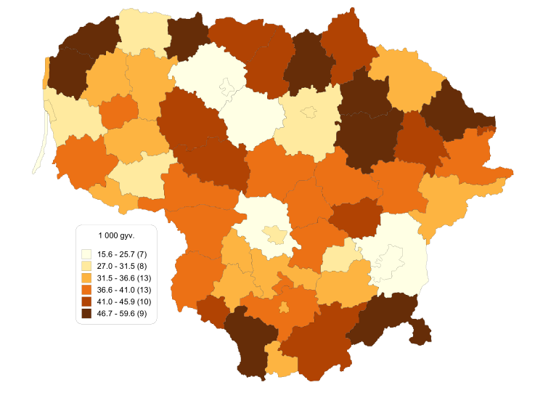
- pav. Išvengiamų hospitalizacijų skaičius 1 000 gyv.
Šaltinis: Higienos instituto Sveikatos informacijos centras

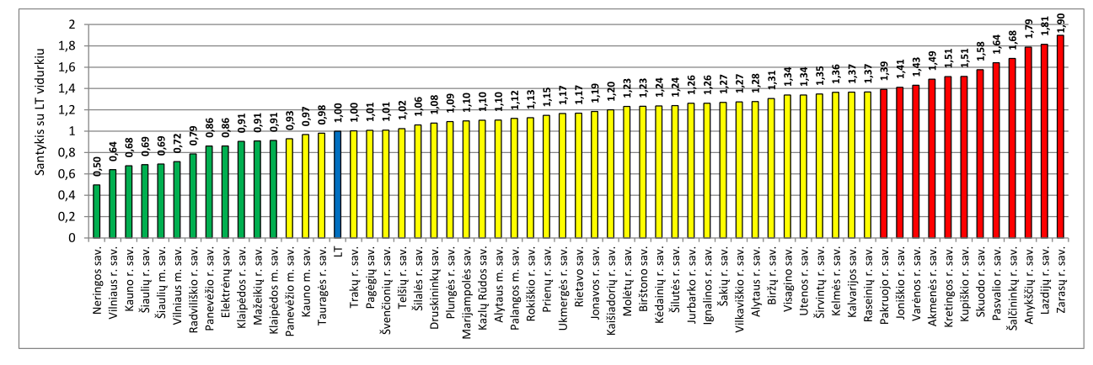
- pav. Išvengiamų hospitalizacijų skaičius 1 000 gyv. Savivaldybės santykis su Lietuvos vidurkiu.
Šaltinis: Higienos instituto Sveikatos informacijos centras

Išvengiamos hospitalizacijos – tai hospitalizacijos, kurių galima išvengti imantis prevencinių priemonių ir (ar) laiku teikiant reikiamą ambulatorinę sveikatos priežiūrą. Išvengiamų hospitalizacijų rodikliai gali būti taikomi vertinant pirminės asmens sveikatos priežiūros paslaugų prieinamumą ir kokybę. Lietuvoje IH stebėsena vykdoma pagal Lietuvos Respublikos sveikatos apsaugos ministro patvirtintą rodiklių sąrašą ir jų skaičiavimo metodiką
Išvengiamos hospitalizacijos laikomos ambulatorinės sveikatos priežiūros paslaugų kokybės ir prieinamumo indikatoriumi. Tai rodo didelį potencialą sumažinti brangiai kainuojančių hospitalizacijų skaičių šalyje, o pagrindinė strategija tai padaryti – gerinti ambulatorinės sveikatos priežiūros paslaugų prieinamumą ir kokybę. Yra ligų, dėl kurių asmenys nebūtų hospitalizuojami, jei kokybiškai veiktų ir būtų prieinama ambulatorinė sveikatos priežiūra.

- pav. Išvengiamų hospitalizacijų skaičius pagal priežastis ir amžiaus grupes Kretingos r. 2018m.
Šaltinis: Higienos instituto Sveikatos informacijos centras

Didžiausią dalį išvengiamų hospitalizacijų 65+ amžiaus grupėje sudarė pneumonijos, stazinis širdies nepakankamumas, 2 tipo cukrinio diabeto, vaikams 1–17 m. – pneumonijos bei ausų, nosies ir gerklės infekcijų (23,4/1 000 gyv.). Mažiausiai išvengiamai hospitalizuoti buvo 18–64 m. amžiaus žmonės. Didžiausią dalį visų išvengiamų hospitalizacijų sudarė 65+ amžiaus grupė dėl pneumonijos.
IH rodikliai savivaldybėse gerokai skiriasi, tai gali būti ne tik dėl sveikatos priežiūros prieinamumo aspektų (atstumo, gydytojų išteklių, kvalifikacijos), bet ir dėl gyventojų amžiaus struktūros skirtumų, socio-ekonominių veiksnių savivaldybėje.

    - 1 m. vaikų difterijos, stabligės, kokliušo, poliomielito, Haemophilus influenzae B skiepijimo apimtys.

2019 m. 92,1 proc. visų 1 metų amžiaus vaikų buvo pasiskiepiję DTP (difterijos, stabligės, kokliušo), poliomielito ir B tipo 3 dozių vakcina. Žemėlapyje matyti, kad skiepijimo apimtys pasiskirstė netolygiai (15 pav.). Mažiausiai vaikų šia vakcina paskiepyta Birštono sav. (86,5 proc.), daugiausiai – Šalčininkų r. sav. (100 proc.). Kretingos rajono savivaldybėje DTP vakcina buvo paskiepyta 88,7 proc.

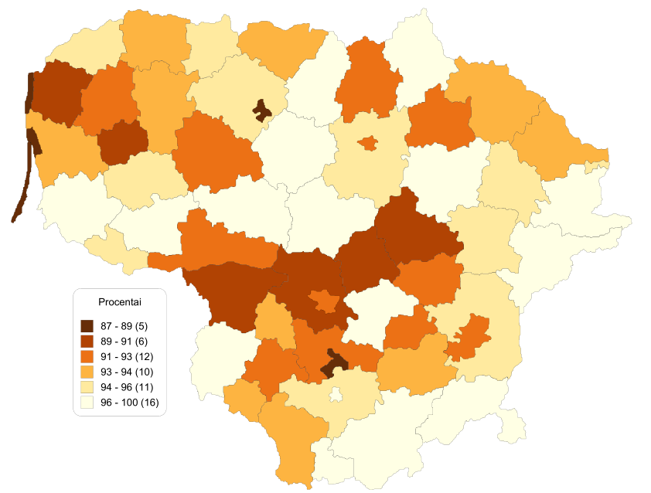

15 pav. 1 metų amžiaus vaikų DTP (difterijos, stabligės, kokliušo vakcina), poliomielito ir B tipo
Haemophilus influenzae infekcijos skiepijimo apimčių (3 dozės), proc. kartograma.
Šaltinis. Užkrečiamųjų ligų ir AIDS centras
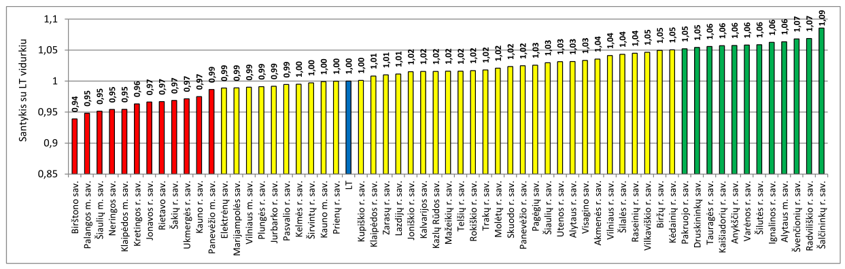
- pav. 1 metų amžiaus vaikų DTP (difterijos, stabligės, kokliušo vakcina), poliomielito ir B tipo Haemophilus influenzae infekcijos skiepijimo apimčių savivaldybės santykis su Lietuvos vidurkiu.
Šaltinis: Higienos instituto Sveikatos informacijos centras

Visgi galime atkreipti dėmesį į tai, kad nors faktinis paskiepytų vaikų skaičius 2019 m. yra labai panašus į 2017 m. paskiepytų vaikų skaičių, tačiau žvelgiant į procentinę dalį (17 pav.) matome, kad paskiepyti vaikus pasirinko 88,7 proc. 2019 metais, o 2017 m. tas pats vaikų skaičius siekė net 91,8 proc., 2016 m. – 95,8 proc. Lietuvos vidurkis 2019 m. siekė 91,9 proc., 1 metų amžiaus vaikų DTP vakcinavimo.

- pav. 1 m. vaikų difterijos, stabligės, kokliušo, poliomielito, Haemophilus influenzae B skiepijimo apimtys (3 dozės)
Šaltinis: Higienos instituto Sveikatos informacijos centras

    - Traumų dėl transporto įvykių (V00-V99) sk. 10 000 gyv.

Nors Lietuvoje ir skiriamas nemažas dėmesys avaringumui keliuose mažinti, 2019 m. stacionare užregistruoti 1 864 ligoniai, patyrę traumą kelyje, tai yra 213 traumų daugiau nei 2018 m. Taip pat pastebima, kad žuvusiųjų dėl traumų keliuose 2019 m. buvo 8,7 kartų mažiau – 214 asmenų, palyginti su tuo pačiu metu patyrusiųjų traumas statistika.
Daugiausiai transporto įvykiuose patirtų traumų (V00–V99) 2019 m. užregistruota didžiųjų šalies savivaldybių gyventojams (Vilniaus m. sav. – 239, Kauno m. sav. – 180, Klaipėdos m. sav. – 128). Tai lėmė didesni ir intensyvesni transporto priemonių srautai didžiuosiuose šalies mietuose.
Lietuvos rodiklis 6,7/10 000 gyv., Kretingos r. savivaldybės rodiklis siekia 9,3/10 000 gyv.

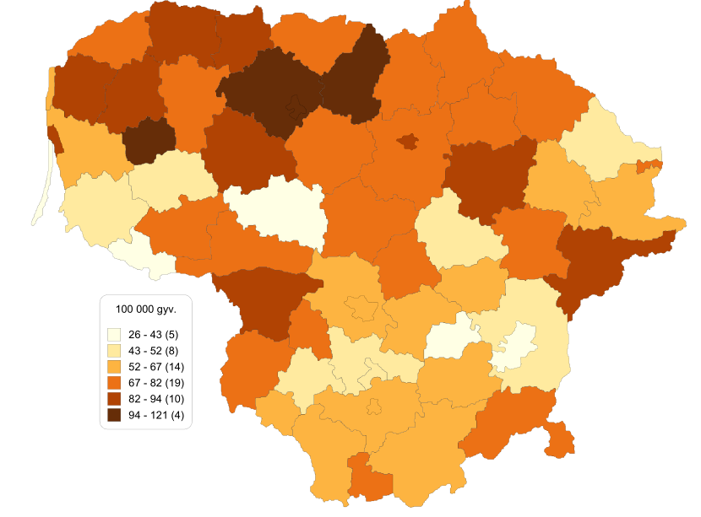
18 pav. Transporto įvykiuose patirtų traumų (V00–V99) 100 000 gyv. kartograma
Šaltinis. Higienos instituto Sveikatos formacijos centras, Privalomojo sveikatos draudimo informacinė sistema SVEIDRA

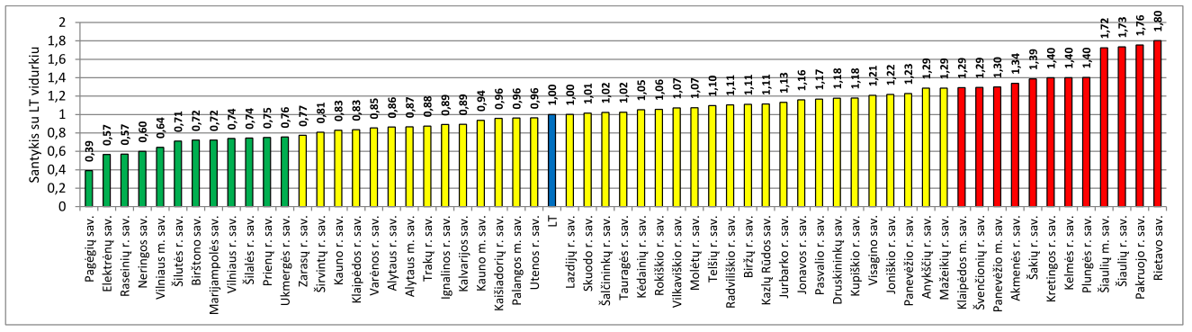
- pav. Transporto įvykiuose patirtos traumos (V00–V99) 100 000 gyv. Savivaldybės santykis su Lietuvos vidurkiu.
Šaltinis: Higienos instituto Sveikatos informacijos centras

Kretingos rajono savivaldybės patirtas traumas dėl transporto įvykių lyginant su Lietuvos vidurkiu 10 000 gyv. (20 pav.) Matome, kad nuo 2012 m. Kretingos r. turėjo geresnius rodiklius. 2015–2018 m. Kretingos r. laikėsi šalia Lietuvos vidurkio. Tačiau 2019 m. Lietuvos vidurkis siekė 6,7/10 000 gyv., o Kretingos r. Savivaldybė 9,3/10 000 gyv.

- pav. Traumų dėl transporto įvykių (V00-V99) sk. 10 000 gyv.
Šaltinis: Higienos instituto Sveikatos informacijos centras

IŠVADOS

Siekiant užtikrinti kokybiškas ir prieinamas visuomenės sveikatos priežiūros paslaugas Kretingos rajono savivaldybės gyventojams, būtinas glaudus tarpsektorinis, tarpinstitucinis bendradarbiavimas, informacijos sklaida, specialistų dalyvavimas kvalifikacijos tobulinimo renginiuose, atsakingas pačių gyventojų požiūris į sveikatą. Būtina skatinti gyventojus aktyviai įsitraukti į sveikatą stiprinančios, gerinančios aplinkos kūrimą bendruomenėse.
- Kretingos r. sav. žmonių skaičius yra pastovus, tačiau keičiasi proporcija gyvenančių kaime ir mieste (kaime auga, mieste – mažėja). Matome didėjančią neto migraciją.
- 2019 m. į geriausių rodiklių grupę (žalią zoną) pateko 18 rodiklių, blogiausių (raudona zona) – 6 rodikliai.
- Kretingos rajono savivaldybėje vis auga išvengiamų hospitalizacijų rodiklis. Tai tęstinė problema. Daugiausiai išvengiamų hospitalizacijų sukelia 65 + m. amžiaus kategorija dėl pneumonijos ir 1–17 m. dėl ausų ir gerklės ligų.
- 1 m. vaikų difterijos, stabligės, kokliušo, poliomielito, Haemophilus influenzae B skiepijimo apimtys yra nauja problema. Nors ligos yra senos ir jų sergamumas yra nedidelis, tačiau nesukuriant grupinio imuniteto gresia šių ligų atsinaujinimas.
- Traumos patirtos auto įvykių metu 2019 m. tapo opi problema. Kretingos raj. sav. rodiklis yra trečdaliu didesnis nei Lietuvos rodiklis, todėl siūlome atkreipti dėmesį į šią problemą.

REKOMENDACIJOS

Visuomenės sveikatos stiprinimas yra kompleksinis skirtingų įstaigų kryptingas judėjimas žmonių sveikatos labui. Bendras žmonių suvokimo didinimas apie fizinį aktyvumą, sveiko gyvenimo būdo propagavimą gali atnešti naudos ekonomine, socialine, fizine sveikatos prasme.
Siekiant geresnės Kretingos r. sav. gyventojų sveikatos būklės, mažinant sveikato netolygumus, mirtingumą nuo išorinių mirties priežasčių ir lėtinių ligų, būtinas bendradarbiavimas tarp visų sektorių ir sveikatos paslaugų prieinamumo didinimas. Toliau pateikiamos rekomendacijos savivaldybės prioritetinių sričių gerinimui.
Kretingos r. sav. administracijai:
- skatinti gyventojus aktyviau dalyvauti Visuomenės sveikatos biuro organizuojamuose užsiėmimuose;
- skleisti visuomenei informaciją apie saugų vairavimą visų metų laikais;
- skatinti visuomenės ir asmens sveikatos bei kitų sektorių bendradarbiavimą, kompleksiškai spręsti rajono gyventojų sveikatos problemas.
Kretingos r. sav. tarybai:
- Atsižvelgiant į svarbiausias gyventojų sveikatos problemas, nustatyti Visuomenės sveikatos rėmimo specialiosios programos finansuojamų projektų prioritetines sritis.
Asmens ir visuomenės sveikatos priežiūros įstaigoms:
- gerinti ambulatorinės sveikatos priežiūros paslaugų prieinamumą ir kokybę;
- mažinti laukimo pas gydytoją laiką;
- prevencinė veikla (plėtoti skiepijimų gripo ir pneumokokine vakcina apimtis; užsiimti ligų prevencija, ankstyva diagnostika);
- stiprinti pirminę ir antrinę sveikatos priežiūrą;
- skatinti gyventojus aktyviau dalyvauti Visuomenės sveikatos biuro organizuojamuose užsiėmimuose;
- suteikti tėvams būtinąją informacija apie vakcinavimą ir nusistatyti priminimų sistemą;
- kartu su Lietuvos policija vykdyti prevencines akcijas (reidai ir greičio kontrolė, atšvaitų dalijimo akcija pėstiesiems), informacinę sklaida, socialinę reklamą;
- vykdyti informacijos apie pirmosios pagalbos teikimą esant auto įvykiui.
Kretingos r. sav. gyventojams:
- dalyvauti valstybės finansuojamose prevencinėse programose, siekiant padidinti ankstyvą ligų diagnostiką;
- aktyviai dalyvauti Kretingos r. sav. visuomenės sveikatos biuro organizuojamuose renginiuose.

